อักษรย่อกระบวนวิชา | IMS I (formative)
ชื่อผู้ออกข้อสอบ | อ.นพ. ปิยพงษ์ คำริน
ชนิดข้อสอบ | MCQ
ระดับข้อสอบ | APPLY
เกณฑ์แพทยสภา
ข้อความตามเกณฑ์
แหล่งอ้างอิง

ดอกไม้ในภาพ ในการจัดแสดงในงานเกษตรภาคเหนือ ผู้ผลิตใช้แหล่งพลังงานในการปลูกพืชจากแหล่งใด
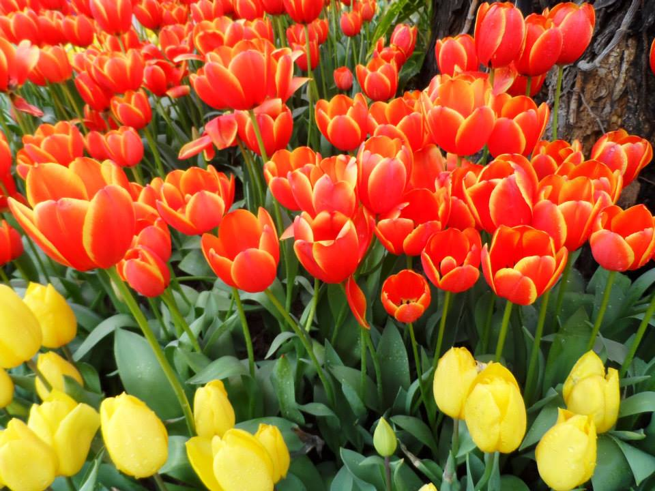
A | โซล่าเซลล์
B | น้ำมัน
C | ไฟฟ้า
D | เขื่อน
E | ข้าว

CORRECT ANSWER | B

KEYWORD

